Бөлім: | «Компьютерлік жүйелер мен желілер»
Педагогтің аты-жөні | Тұрғанбек Ә.С
Күні:
Сынып: 6 а,ә | Қатысушылар саны: | Қатыспағандар саны:
Сабақтың тақырыбы | Компьютер қалай жұмыс істейді?
Оқу бағдарламасына сәйкес оқыту мақсаттары | 6.1.1.2-компьютердің негізгі құрылғыларының өзара әрекеттесуін түсіндіру
Сабақтың мақсаты | Барлық оқушылар: Компьютер қандай құрылғылардан тұратының біледіжәне өзара әрекеттесуін біледі.  Көптеген оқушылар: Комиьютердің негізгі құрылғыларының өзара әрекеттесуін түсіндіре алады.  Кейбір оқушылар: Компьютердің ішкі құрылғыларының қызметін біледі, толықтай ажырата алады.
Бағалау критерийлері | Компьютердің негізгі құрылғыларының өзара әрекеттесуін түсіндіру.
Тілдік мақсаттар | Пәндік лексика және терминология  Құрылғылар- Устойства-Devices  Диалог пен жазу үшін қолданылатын сөздер мен тіркестер  Тақырыпқа қатысты тіркестер мен сөйлемдерді пайдалану.
Құндылықтарды дарыту | Оқушыларды бір-біріне деген құрмет көрсетуіне, адамгершілікке, сыпайлыққа тәрбиелеу.
Пәнаралық байланыстар | ағылшын тілі, математика
АКТ қолдану дағдылары | Интернет-ресурстары, дерекқордан және Интернеттен сабаққа қатысты ақпаратты іздеу
Алдыңғы оқу/ Бастапқы білім | Есептеу техникасының даму мен келешегі
Сабақтың барысы
Сабақтың кезеңі/ уақыт | Педагогтің әрекеті | Оқушының әрекеті | Бағалау | Ресурстар
Басы | Оқушылармен амандасу.  Топқа жағымды ахуал қалыптастыру.  Үй тапсырмасын тексеру.  (жеке чатқа немесе онлайнмектептен жібереді)  Бүгінгі сабақтың тақырыбы: 5. Компьютер қалай жұмс істейді?  . Оқу мақсаты таныстыру;  . Күтілетін нәтижені анықтау,  . Экранда презентация көрсету.  Оқушылар тақырыпты өздігінен оқып шығады. | Оқушылар сәлемдеседі, сабаққа дайын екендерін айтады, және де аттарын жазады чатта отырғандарын |  | Оқулық
Ортасы | Онлайнмектеп платформасы бойынша сұрақтарға жауап беру | Кейбір оқушылар берілген тапсырманы уакыттылы жіберед, ал көртеген оқушылар мен айтқан уакытта тапсырмаларын жібереді.  Жаңа тақырыпты бекіту тапсырмалары  Жаңа білімді меңгеру. «Стоп кадр» әдісі. Уатсап месенджері арқылы бейне ролик көрсетіледі. Қосымша суреттер арқылы қандай құрылғы екені айтып өтіледі. Тапсырма №2.  Адеңгей:  -Құрылғылардың атын жаз.  -Компьютердің құралдары қандай порттар арқылы жалғанатынын көрсет.  Дескриптор: -Құрылғылардың атын жазады. -Компьютердің құралдары қандай порттар арқылы жалғанатынын көрсетеді.  В деңгей:  -PAINT бағдарламасында схемасын сыз. Құрылғылардың атын және қызметтерін жаз.  -Компьютердің құралдары қандай порттар арқылы жалғанатынын көрсет. Дескриптор: -PAINT бағдарламасында схемасын сызады. Құрылғылардың атын және қызметтерін жазады. -Компьютердің құралдары қандай порттар арқылы жалғанатынын көрсетеді.  С деңгей:  -Ми мен процессор арасында қандай ортақ белгілер бар? Белгілерін жаз.  -Компьютердің құралдары қандай порттар арқылы жалғанатынын көрсет. Дескриптор: - Ми мен процессор арасында қандай ортақ белгілер бар? Белгілерін жазады. -Компьютердің құралдары қандай порттар арқылы жалғанатынын көрсетеді.  КБ: «Өзін-өзі бағалау»  Дәптерге орындайық (жеке жұмыс)  Сызбаны дәптерге толтырыңдар.  Ішкі жад  Сыртқы жад  . | Online Mektep-тегі бағалау рибрикаторы арқылы бағалаймын  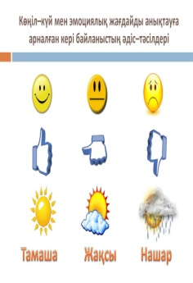 | https://onlinemektep.org/  Уатсап месенджері
Соңы | Жаңа білім мен тәжірбиені қолдану  Рефлексия жеке, ұжымждық  «Жұлдыздар шеруі әдісі» 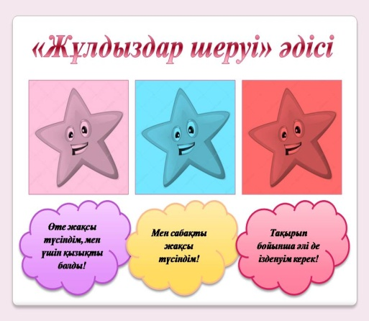  Уйге тапсырма:  Сурет бойынша қандай құрылғымен жалғанатынын тауып дәптерге жазады.  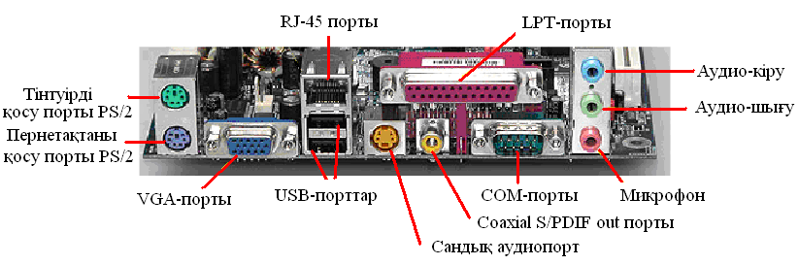 |  |  | Оқушылар «Жұлдыздар шеруі әдісі» бойынша сабаққа кері байланыс береді смайликпен жібереді.
Саралау - Сіз қосымша көмек көрсетуді қалай жоспарлайсыз? Қабілеті жоғары оқушыларға қандай міндет қоюды жоспарлайсыз? | Қабілеті жоғары оқушыларға жеке тест тапсырмасын сұрақтар ға жауап жазауды жоспарлаймын.
Сабақ бойынша рефлексия  Сабақтың оқу мақсаты шынайы ма?  Бүгін оқушылар не білді?  Сыныптағы ахуал қандай болды?  Мен орындаған саралау шаралары тиімді болды ма?  Мен бүкіл уақыт ішінде үлгердім бе?  Мен өз жоспарыма қандай түзетулер енгіздім және неліктен? | Шынай .  Бүгін оқушылар
Қорытынды бағамдау
Қандай екі нәрсе табысты болды (оқытуды да, оқуды да ескеріңіз)?
1.
2.
Қандай екі нәрсе сабақты жақсарта алады (оқытуды да, оқуды да ескеріңіз)?
1.
2.
Сабақ барысында сынып немесе жекелеген оқушылардың жетістіктері/қиындықтары туралы не білдім? Менің келесі сабағымды жетілдіруге не көмектеседі, неге көңіл бөлу керек?
1.
2.

